تابع أشغال يدوية بخامة الورق ( الجرايد)
شي جميل أن يستغل الإنسان مالديه في المنزل ممالا قيمة له لصنع عرض للأعمال اليدوية لتقديمها كهدية للأصدقاء والأقارب والأحباب..أو لتزين غرف المنزل ..
منها تقضية الوقت بشي مفيد ومنها خلق مزيد من الإبداع
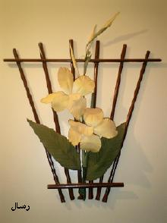

المطلوب
ورق جرايد..( ملفوف على شكل أعمده رفيعة ومثبته بغراء )
ورده كبيره ..
بخاخ بني ..
صمغ حراري..
طريقة العمل :
استخدمت فيها أعمده من الجرائد ( عدد 12 )
وصفيت ستة منهم بشكل عمودي (مع ترك فراغات بينهم ) وستة بشكل أفقي
بحيث يطلع الشكل مثل شبكة التربيع.....ثم ثبتهم على بعض بالصمغ الحراري..
ورشيتها بلون بني .
وثبتها على الجدار ( على شكل معين ..زاوية فوق وزاوية تحت )
بعدها ثبت أصيص زراعه صغير في الأسفل يمين ..وثاني فوق يسار.
ثم طلعت من الأصيص الأول أغصان طويلة ولفيتها على اجرايد بطريقه مرتبه
حتى تصل للأصيص العلوي ..وثبت بعض العصافير الصغيره.

